Seguridad de la Información
TRABAJO PRACTICO Nº 8

Temas | Captura y análisis de paquetes
Profesor | Ing. Mariano Aliaga
Fecha | 19/05/2021
Alumno | Vietto Santiago

- Objetivos de Aprendizaje
- Adquirir las competencias para la captura y análisis de paquetes.

2. Unidad temática que incluye este trabajo práctico

Este trabajo práctico corresponde a la unidad Nº 4 de la programación de la asignatura.

3. Consignas a desarrollar en el trabajo práctico:

3.1 Utilizar búsquedas avanzadas de Google para encontrar sitios con login en texto plano (no httpS). Indicar el texto de búsqueda utilizado y el sitio elegido para hacer el práctico.

_ El texto de busqueda utilizado fue: intitle:”Login" inurl:”http:/login.html"

_ El sitio elegido fue: https://www.fomentoequino.net/admin/login.html

3.2 Iniciar una captura con tcpdump y enviarla a un archivo. Indicar el comando utilizado y adjuntar archivo de captura al subir la tarea.

_ El comando para realizar la captura es:

sudo tcpdump –w archivo.cap –ni enp0s3

_ Donde el parametro –n indica que no trate de traducir por ejemplo la IP al nombre y viceversa, -i es de interza, y enp0s3 es el nombre de la interfaz en el que se realiza la captura.
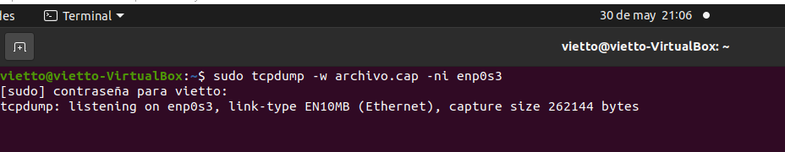

_ El archivo, esta subido junto con este documento en la entrega.

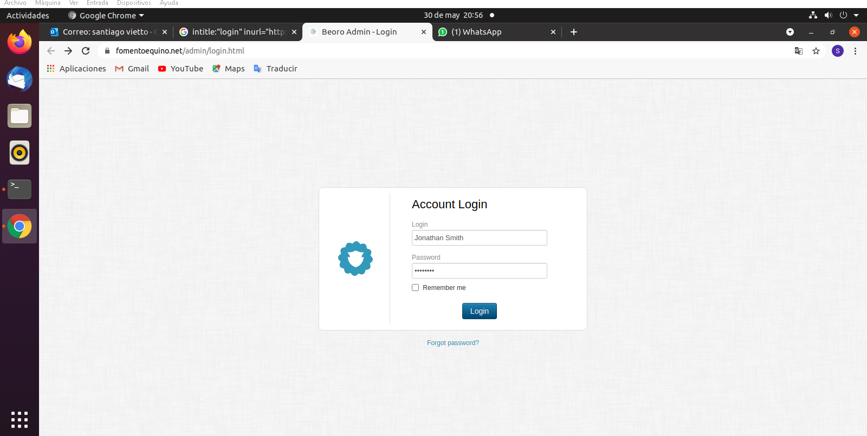
3.3 Intentar loguearse en el sitio encontrado en 3.1 con cualquier usuario y contraseña.

3.4 Parar la captura.

3.5 Abrir captura con Wireshark y encontrar la contraseña (pegar el texto resaltando este dato, o captura de pantalla)

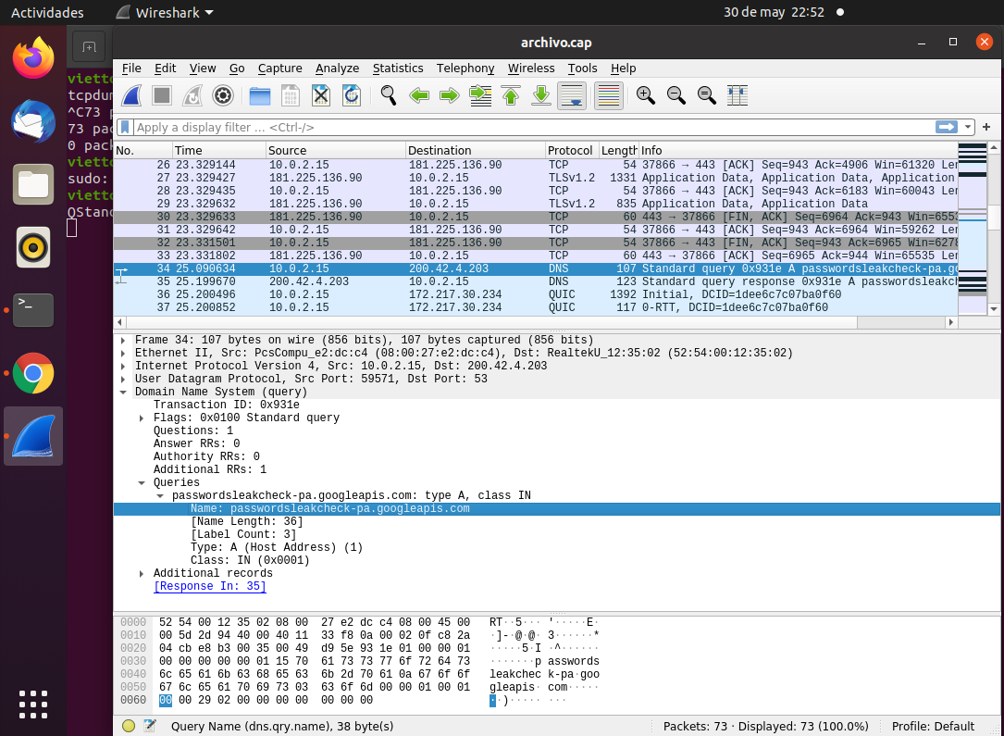

_ Analizando el archivo en wireshark, se encontro la seccion donde en teoria esta la contraseña, pero algun error que desconozco no muestra el nombre. La contraseña del sitio por defecto, con la que ingrese, era “password”.

4. Desarrollo

